seminární práce 1

statistická analýza dat, PSY117

Kristýna Glaserová
385863, jednooborová prezenční psychologie

Datum odevzdání opravené práce: 28. 5. 2013

Vyučující: Mgr. Stanislav Ježek, PhD.

Fakulta sociálních studií MU, 2012/2013

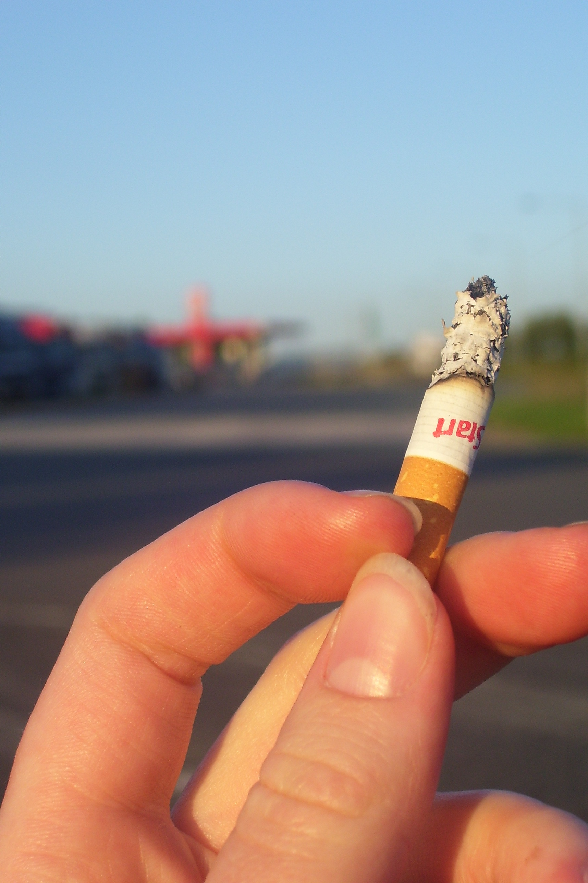
JSTE KUŘÁCI? VAŠE DÍTĚ BUDE PRAVDĚPODOBNĚ TAKY!

Také si často kladete otázku, zda můžete za to, že Vaše dítě
tajně kouří nebo pije? Vědci na tuto otázku našli odpověď.

Obecně známé rčení „jablko nepadá daleko od stromu“ neplatí pouze u genetické výbavy, ale i u převzatých vzorů chování z rodiny. Jak nedávno zjistili čeští vědci J. S. Novotný a P. Okrajek, z domova si můžete do života odnést řadu zlozvyků svých rodičů.

Výzkum, který nedávno proběhl, se zabývá rizikovým chováním adolescentů, do něhož se řadí návykové chování (užívání alkoholu, drog, kouření, gamblerství), různé poruchy chování (agresivita, šikana, vandalství, záškoláctví atd.) či sexuální promiskuita. Otázkou je, nakolik náchylné jsou Vaše děti k takovému chování. Závisí to na spoustě faktorů, zda Vy jako rodič, konzumujete občas alkohol, až po to kolik času strávíte v práci.

Na 1635 adolescentech a jejich rodičích, tedy na relativně velkém vzorku, bylo v rámci mezinárodní studie ELSPAC vyzkoumáno, že pokud ani jeden z rodičů nekouří, jejich dítě bude s 65% pravděpodobností také nekuřákem. Pokud ovšem alespoň jeden z rodičů kouří, je tato pravděpodobnost přibližně 50:50 a je jedno zda kouří oba či jen jeden z rodičů, stejně tak je výsledek nezávislý na pohlaví rodičů. Pokud jste kuřákem, je relativně jedno kolik cigaret je Vaše denní norma, pravděpodobnost, že Vaše dítě bude také kouřit, se tím významně nemění. Přestože Vaše případné kouření nemusí být nutně hlavním důvodem cigaretové závislosti Vašeho potomka (na vině jsou mimo jiné často např. jeho vrstevníci), pokud nechcete, aby Vaše dítě bylo kuřákem, je nejlepší a statisticky ověřenou cestou být mu v tomto chování dobrým příkladem.

Pokud si rádi dopřejete k večeři sklenku vína, nemusíte se strachovat, vědci nenašli významnou souvislost mezi užíváním alkoholu rodiči a projevy rizikového chování u jejich potomků, tedy ani náchylnost k alkoholismu. Odborníci tento fakt vysvětlují tím, že případný alkoholismus rodičů není často tak demonstrativní jako jejich kuřáctví. Dítě si spíše všimne nedopalků v popelníku a cigaretového zápachu, než použité skleničky ve dřezu. Případně může sklon k alkoholismu dítěti rozmluvit negativní zkušenost s opileckým chováním rodiče.

Významná náchylnost dospívajícího k rizikovému chování se vyskytuje i v případě častých domácích hádek s rodiči, nebo v případě opakované nepřítomnosti matky (v podobě nadměrné pracovní vytíženosti či její hospitalizace). Vědci to vysvětlují snížením výchovného vlivu a možností kontroly, velkou roli hraje i určité vzájemné odcizení matky a dítěte, často v takovém případě dochází i k narušení citové vazby. Podle autorů je nejvýznamnějším činitelem nejspíše možnost kontroly chování adolescentů a komunikace o tomto chování.

To, zda jako rodič můžete za rizikové chování potomka, stejně není úplně jasné, roli v tom totiž hraje spousta faktorů, nejenom Vaše výchova a chování.
Rada na závěr – Buďte dítěti dobrým příkladem a komunikujte s ním o problémovém chování a jeho rizicích, možná právě díky tomu se takovému chování vyhne.

Zdroje: Novotný, J.S. & Okrajek, P. (2012). Vliv vybraných charakteristik rodinného prostředí na rizikové chování 15tiletých adolescentů. E-psychologie [online], 6 (2), 9-21 [cit. 30. 3. 2013]. Dostupný z WWW: <http://e-psycholog.eu/pdf/novotny-okrajek.pdf>. ISSN 1802-8853.
Bohužel článek je stále ve stylu, že rodiče mají vliv na své potomky. To je sice nepochybné. Ale stejně tak je nepochybné, že děti ovlivňují chování svých rodičů. Např. zamyšlení nad tím, že zjištěné výsledky mohouznamenat i to, že rizikové chování dospívajících ovlivňuje konflikty v rodině, chybí. Stejně tak interpretace toho, jak zásadní zjištěné rozdíly jsou. 0b

